今天完成的事情：

第一部分：JAVA基础学习

学习预览：

第二部分：修真任务

学习预览：

* Spring框架的重新认识

**第二部分**

1. **Spring框架的重新认识**
2. **Spring的一站式框架结构**
3. **web层：**

SpringMVC

1. **service层：**

IoC

1. **DAO层：**

JDBC template

1. **JDBCtemplate**

JDBCtemplate是最基本的Spring JDBC模板

这个模板支持简单的JDBC数据库访问功能以及基于索引参数的查询

JDBC连接数据库的三种方式

1. **使用org.springframework.jdbc.datasource.DriverManagerDataSource**

这种方法只要有连接需求就新建一个连接，没有连接池的作用

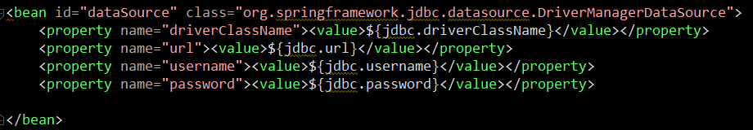

1. **使用org.apache.commons.dbcp.BasicDataSource**

这是一种推荐说明的数据源配置方式，它真正使用了连接池技术

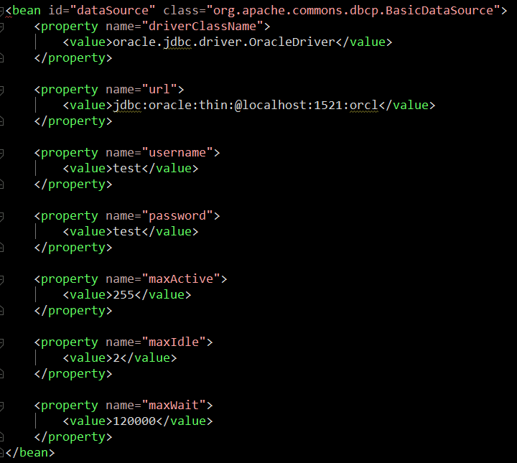

1. **使用org.springframework.jndi.JndiObjectFactoryBean**

这种方法能够通过JNDI获取DataSource

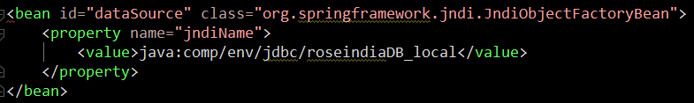

1. **总结：**

**第一种方法：**没有使用连接池，所以尽量少用

**第二种方法：**真正使用连接池，推荐使用

**低三种方法：**需要在web server中配置数据源，不方便于部署

**明天计划完成的事情：**

今天本来把JDBCtemplate写完了，但是做测试的时候发现很多功能错误，配置上出了很多问题，并且IDEA版本是阉割版的community，所以重新删了项目和软件，重头来过

**遇到的问题：**

DAO层的实现类写完了，XML文件也配置好了，但是做测试时依赖文件就是导入不进去，遂重新删除再来一遍试试，重新检查问题